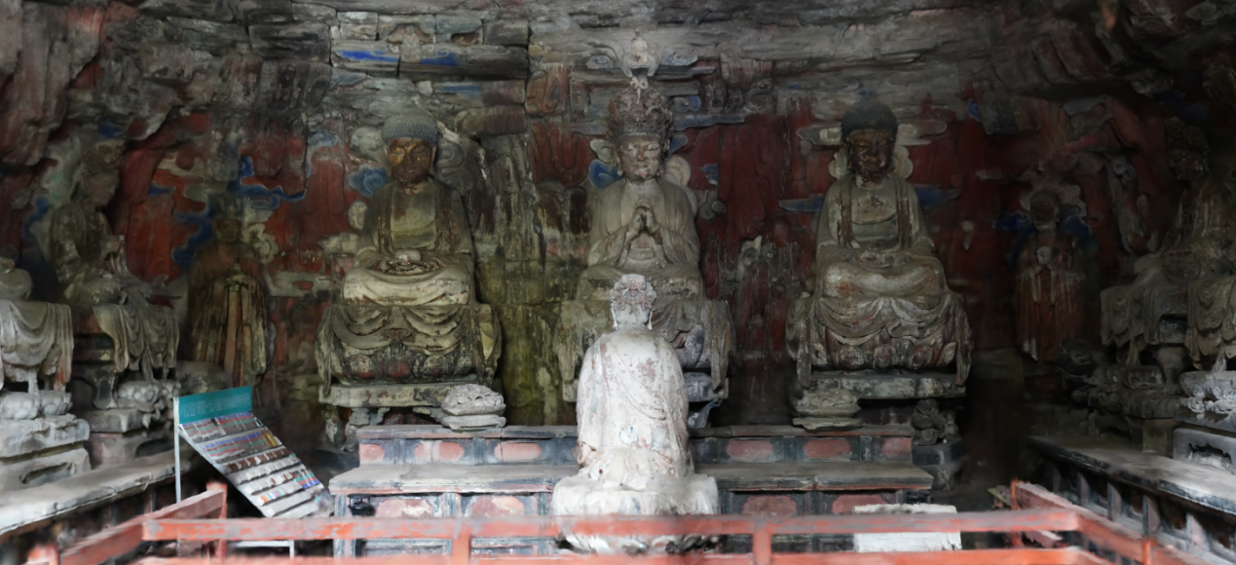
图1.圆觉洞三身佛造像、合掌菩萨贴金历史

在道场的正前方刻着结跏而坐的三身佛：中间是法身佛（毗卢遮那佛）；左边是报身佛（卢舍那佛）；右边是应身佛（释迦牟尼佛）。在三身佛前长跪着一合掌菩萨，为十二圆觉菩萨的化身。2023年探测发现主尊造像莲台与基座均存在金元素残留，印证其历史上曾整体贴金。

